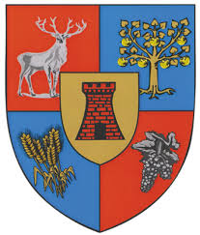
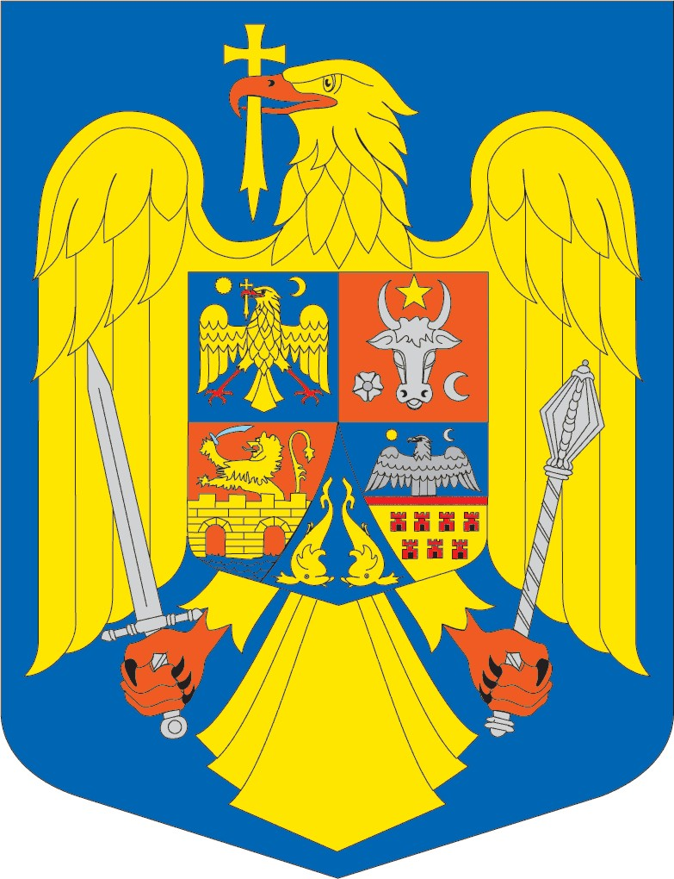

ROMÁNIA
SZATMÁR MEGYE
SZATMÁR MEGYEI TANÁCS

12/2026 számú Határozat
a Szatmár Megyei Sürgősségi Kórház Szervezeti Felépítésének és Létszámkeretének módosításáról

A Szatmár Megyei Tanács rendes, soros ülése,
tekintve a Szatmár Megyei Tanács Elnökének 2026.02.20-i 3208 számú jóváhagyási előterjesztését mely a 2026.02.20-i 10 számú Határozattervezet melléklete, a Humánerőforrás Management Hivatal 2026.02.20-i 3211 számú szakjelentését, a Gazdasági-pénzügyi tevékenységek Bizottságának 2026.02.26-i 12 számú jóváhagyó jelentését, valamint a Munkaügyi, szociális, egészségügyi, család és gyermekvédelmi bizottság 2026.02.26-i 12. számú jóváhagyó jelentését és a Jogi, fegyelmi, közigazgatási, állampolgári kapcsolatok, kisebbségi ügyek Bizottságának 2026.02.26-i 13. számú jóváhagyó jelentését,
tekintve:
- a Szatmár Megyei Sürgősségi Kórház Szervezeti Ábrájának és Létszámkeretének módosításáról szóló, a Szatmár Megyei Sürgősségi Kórház 3517/2026.02.13 számú Megalapozási jegyzetét, melyet 3055/2026.02.18 számmal iktattak be a Szatmár Megyei Tanácshoz
- a Szatmár Megyei Sürgősségi Kórház Szervezeti Ábrájának és Létszámkeretének módosításáról szóló Szatmár Megyei Tanács 3/2026.01.30 számú Határozatát,
figyelembe véve
- az utólagosan módosított és kiegészített, újraközzétett, az egészségügyi reformról szóló 95/2006 számú törvény VII Címét-Kórházak
-a kórházi orvosi ellátás személyzeti normativáinak jóváhagyásáról és a személyzeti normativák jóváhagyásáról szóló Egészségügyi Miniszter 1778/2006 számú Rendeletének módosításáról és kiegészítéséről szóló az utólagosan módosított és kiegészített 1224/2010 számú Egészségügyi Miniszter Rendeletét;
az utólagosan módosított és kiegészített, az egészségügyi intézményekben az aneszteziológiai és intenzív terápiás osztályok szervezeti és műkődési szabályzatának jóváhagyásáról szóló egészségügyi miniszter 1500/2009 számú Rendeletének módosításáról szóló 1921/2025 egészségügyi miniszter 1921/2025 számú Rendeletét
- az utólagosan módosított és kiegészített az egészségügyi miniszter 1408/2015. számú rendelete az akut stroke egységek létrehozásáról,
-az egészségügyi miniszter 1562/2025. számú rendelete a mentális egészségügyi és addikciómegelőzési központok szervezéséről, működéséről és feladatairól.
- -az egészségügyi területhez tartozó közegészségügyi intézményekben szerződéses alapon dolgozó személyzet felvételét és szakmai tisztségbe, fokozatba vagy lépcsőbe való előléptetési kritériumainak jóváhagyásáról szóló utólagosan módosított és kiegészített Egészségügyi Minisztérium 1470/2011 számú Rendeletét,
- az utólagosan módosított és kiegészített a közpénzekből fizetett személyzet bérezéséről szóló 153/2017 számú kerettörvény II Melléklete-„Egésszségügy és Szociális támogatás” és a költségvetési funkciók foglalkozási családja és a VII. Mellékletnek- Külön szabályzat a teljes egészében saját bevételből finanszírozott, a Kormány, a minisztériumok és a központi és helyi közigazgatás egyéb szakosodott szervei alárendeltségébe, irányítása alá, koordinációja alá tartozó, valamint az önkormányzati koordináció alá tartozó hatóságok és intézmények alkalmazottai. miniszterelnöknek, valamint a többi, a Parlament irányítása alá tartozók alkalmazottai
-- az Egészségügi Minisztérium által gyakorolt feladatkörök és illetékességek helyi közigazgatási hatóságok felé történő átadásáról szóló 162/2008 számú Sürgősségi Kormányrendelet alkalmazási útmutatójának jóváhagyásáról szóló 56/2009 számú Kormányhatározat Mellékletének 15 cikkely b) és c) betűjét
- a Szatmár Megyei Tanács Elnökének 12/2026.02.12 számú Rendeletét a Szatmár Megyei Sürgősségi Kórház szervezeti felépítésének módosításáról
az utólagosan módosított és kiegészített Közigazgatási törvénykönyvről szóló 57/2019 számú Sürgősségi Kormányrendelet 173 cikkely (2) bekezdés c) betűje valamint 196 cikkely (1) bekezdés a) betűje összevetve a 182 cikkely (1) bekezdése rendelkezései alapján,

ELHATÁROZZA:

1.Cikkely. Jóváhagyja a Szatmár Megyei Sürgősségi Kórház Szervezeti Ábrájának módosítását a jelen határozat szerves részét képező 1-es számú melléklet szerint.
2.Cikkely. Jóváhagyja a Szatmár Megyei Sürgősségi Kórház Létszámkeretének módosítását a jelen határozat szerves részét képező 2a, 2b és 2c számú mellékletek szerint.
3.Cikkely. A jelen határozat életbe lépésével egyidejűleg hatályát veszti a Szatmár Megyei Sürgősségi Kórház Szervezeti Felépítésének és Létszámkeretének módosításáról szóló Szatmár Megyei Tanács 3/2026.01.30 számú Határozata.
4.Cikkely. A jelen határozat végrehajtásával megbizza a Szatmár Megyei Sürgősségi Kórházat.
5.Cikkely. A jelen határozatot a Szatmár Megyei Sürgősségi Kórházzal, a Szatmár Megyei Tanács szakapparátusához tartozó Humánerőforrás Management Hivatallal közlik.

Szatmárnémeti, 2026.02.26

Elnök Ellenjegyzi
Pataki Csaba Crasnai Mihaela Elena Ana
MEGYEI FŐJEGYZŐ

A jelen határozat a szavazattöbbségre vonatkozó törvényes előírások betartásával lett meghozva.
Tisztségben levő tanácsosok összlétszáma---33 Szavazatok mellette 30
Jelen levő tanácsosok összlétszáma _____30 Ellenszavazatok 0
Hiányzó tanácsosok összlétszáma ________3 Tartózkodások 0
Tanácsosok összlétszáma melyek nem vettek részt a tárgyaláson és a szavazáson 0

